**室内空气质量预评估**

**报告书**

**可吸入颗粒物**

|  |  |
| --- | --- |
| **项目名称** | 绿动活力寓——运动员公寓环保焕新工程 |
| **工程地点** | 南京 |
| **设计编号** | 2024-123456 |
| **建设单位** | 123建设公司 |
| **设计单位** | 456建设设计院 |
| **设 计 人** |  |
| **校 对 人** |  |
| **审 核 人** |  |
| **审 定 人** |  |
| **设计日期** | 2024年12月28日 |



|  |  |
| --- | --- |
| 采用软件 | 建筑通风Vent2024 |
| 软件版本 | 20240430(SP1) |
| 研发单位 | 北京绿建软件股份有限公司 |
| 正版授权码 | T18361175667 |

目录

1. 项目概况 3

1.1 建筑基本信息 3

1.2 建筑平面图 3

1.3 建筑三维轴测图 9

2 参考标准 9

3 评价标准 9

4 计算原理 10

5 计算参数 11

5.1 渗透风量 11

5.2 室内颗粒物源强 11

5.3 室外颗粒物污染源浓度 11

5.4 房间通风净化 12

6 计算结果 15

6.1 颗粒物年均值 15

6.2 颗粒物日均值 18

7 结论 25

# 项目概况

## 建筑基本信息

|  |  |  |  |
| --- | --- | --- | --- |
| **建筑用途** |  | **地理位置** | 南京 |
| **建筑面积** | 2053.50m2 | **建筑高度** | 16.000m |
| **项目周期** |  | **交付状态** |  |

## 建筑平面图



**1层平面**



**2层平面**



**3层平面**



**4层平面**



**5层平面**

## 建筑三维轴测图

|  |
| --- |
| 请先在[模型观察]命令中保存图片！ |

# 参考标准

* + 1. 《绿色建筑评价标准》GB/T 50378-2019
    2. 《公共建筑室内空气质量控制设计标准》JGJ/T 461
    3. 《室内空气质量标准》GB/T 18883
    4. 《建筑外门窗气密、水密、抗风压性能分级及检测方法》GB/T 7106
    5. 《民用建筑工程室内环境污染控制规范》GB 50325
    6. 《民用建筑供暖通风与空气调节设计规范》GB50736
    7. 《环境空气质量指数（AQI）技术规定》HJ 633

# 评价标准

本项目主要依据《绿色建筑评价标准》GB/T 50378-2019，对室内颗粒物浓度进行计算及评估，具体标准条款如下：

|  |  |
| --- | --- |
| **检查项** | **评价依据** |
| 技术要求  3.2.8 | 3.2.8室内空气中的氨、甲醛、苯、总挥发性有机物、氡、**可吸入颗粒物**等主要污染物浓度降低比例，达到10 %为一星级要求；达到20 %为二星级和三星级要求。 |
| 评分项  5.2.1 | 5.2.1-2 室内PM2.5年均浓度不高于25µg/m3, 且室内PM10年均浓度不高于50 µg/m3, 得6分。 |

技术要求项3.2.8中室内可吸入颗粒物浓度**降低基准**参见现行《室内空气质量标准》GB/T 18883要求，《室内空气质量标准》GB/T 18883中规定**PM10**污染物浓度日均值的限值为0.10mg/m3 ，**PM2.5**污染物浓度日均值的限值为0.05 mg/m3

PM10浓度降低比例可作为《绿色建筑评价标准》GB50378-2019技术要求项的评价指标，室内颗粒物PM10浓度要求见下表：

|  |  |  |
| --- | --- | --- |
| **星级** | **PM10 浓度mg/m3** | **PM2.5 浓度mg/m3** |
| 一星级 | ＜0.09（降低10%） | 0.045（降低10%） |
| 二星级 | ＜0.08（降低20%） | 0.040（降低20%） |
| 三星级 |

# 计算原理

本项目通过输入室外大气颗粒物信息，通风净化措施，房间渗透风量，对室内颗粒物的浓度进行计算，如下图所示：

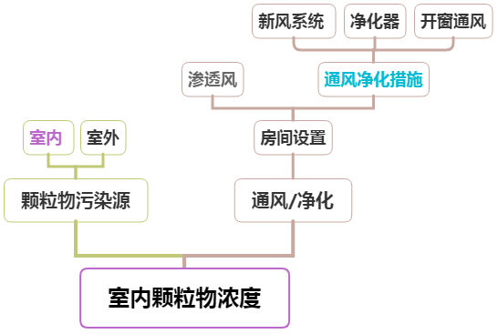

**图4-1 计算框架图**

室内颗粒物主要于室外颗粒物的进入以及室内人员的日常活动。因此室内颗粒物浓度的评估需要考虑两方面的因素，室外颗粒物进入室内的颗粒物浓度，以及各种净化措施对颗粒物的稀释，本项目采用室内颗粒物预评估模型方程如下：

其中： *C*a，*C*out ——室内、室外颗粒物浓度，单位为μg/m3；

*Q*m,1， *Q*m,2——机械通风新、回风量，单位为m3/h；

𝜂𝑚,1，𝜂𝑚,2——新、回风一次通过净化效率，无量纲；

*Q*n，——房间开窗通风量渗风量，单位为m3/h；

——渗风量，单位为m3/h；

CADR——为净化器洁净空气量，单位为m3/h；

*P*——室外颗粒物渗透系数，即室外颗粒物通过围护结构后的浓度与其室外浓度的比值，无量纲；

*R*——室内颗粒物源强度，单位为μg/h；

*K——*沉降速率1/h；

*V——*房间体积m3；

# 计算参数

本项目对室内颗粒物浓度进行计算并评价，计算所需输入的参数主要为污染物源强以及通风净化措施见下述小节。

## 渗透风量

渗透风量可通过**门窗气密性**或**换气次数**计算，门窗气密性等级参考《建筑外门窗气密、水密、抗风压性能分级及检测方法》GB/T 7106中1~8级进行设置；换气次数选取可参考建筑节能标准中的相关规定。

本项目忽略渗透风量的影响。

## 室内颗粒物源强

室内颗粒物主要源自于人员活动。 因此，本项目主要功能房间人员密度小于0.4[1]（人/m2），因此其室内颗粒物源强忽略不计。

## 室外颗粒物污染源浓度

室外颗粒物浓度源于本项目所在地气象数据，包括PM2.5和PM10全年室外浓度日均值，见下图:

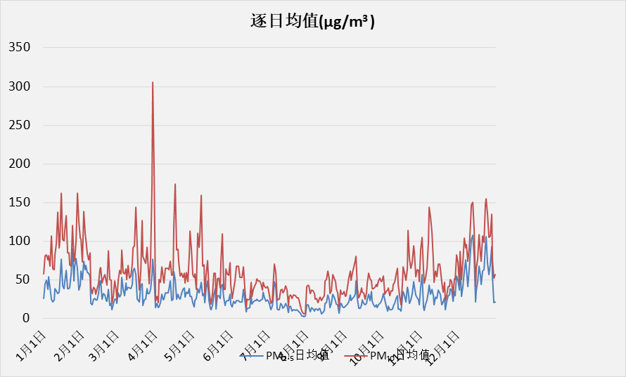

**图5.3 室外颗粒物PM2.5和PM10浓度日均值**

## 房间通风净化

表5.4-1 开窗-空气净化器净化及对应参数表

|  |  |  |  |  |
| --- | --- | --- | --- | --- |
| **楼层** | **房间编号** | **房间名称** | **开窗通风量（m³/h）** | **空气净化量（m³/h）** |
| 1层 | 1003 | 房间 | 60.4 | 251.7 |
| 1017 | 房间 | 5.6 | 23.2 |
| 1016 | 房间 | 5.6 | 23.2 |
| 1015 | 房间 | 5.6 | 23.2 |
| 1014 | 房间 | 5.6 | 23.2 |
| 1038 | 房间 | 38.4 | 160.1 |
| 1037 | 房间 | 38.4 | 160.1 |
| 1036 | 房间 | 38.4 | 160.1 |
| 1035 | 房间 | 38.4 | 160.1 |
| 1034 | 房间 | 36.7 | 152.9 |
| 1032 | 房间 | 5.6 | 23.2 |
| 1031 | 房间 | 5.6 | 23.2 |
| 1030 | 房间 | 5.6 | 23.2 |
| 1029 | 房间 | 5.6 | 23.2 |
| 1028 | 房间 | 5.6 | 23.2 |
| 1027 | 房间 | 5.6 | 23.2 |
| 1026 | 房间 | 5.6 | 23.2 |
| 1025 | 房间 | 5.6 | 23.2 |
| 1011 | 房间 | 38.4 | 160.1 |
| 1010 | 房间 | 38.4 | 160.1 |
| 1009 | 房间 | 38.4 | 160.1 |
| 1008 | 房间 | 38.4 | 160.1 |
| 1007 | 房间 | 38.4 | 160.1 |
| 1006 | 房间 | 38.4 | 160.1 |
| 1005 | 房间 | 38.4 | 160.1 |
| 1004 | 房间 | 38.4 | 160.1 |
| 2层 | 2030 | 房间 | 40.2 | 167.6 |
| 2029 | 房间 | 40.6 | 169.1 |
| 2028 | 房间 | 44.8 | 186.5 |
| 2027 | 房间 | 44.8 | 186.5 |
| 2026 | 房间 | 44.8 | 186.5 |
| 2025 | 房间 | 44.8 | 186.5 |
| 2024 | 房间 | 5.6 | 23.2 |
| 2023 | 房间 | 5.6 | 23.2 |
| 2022 | 房间 | 5.6 | 23.2 |
| 2021 | 房间 | 5.6 | 23.2 |
| 2020 | 房间 | 5.6 | 23.2 |
| 2019 | 房间 | 5.6 | 23.2 |
| 2018 | 房间 | 5.6 | 23.2 |
| 2017 | 房间 | 5.6 | 23.2 |
| 2008 | 房间 | 38.6 | 160.7 |
| 2007 | 房间 | 38.6 | 160.7 |
| 2006 | 房间 | 38.6 | 160.7 |
| 2005 | 房间 | 38.6 | 160.7 |
| 2004 | 房间 | 38.6 | 160.7 |
| 2003 | 房间 | 38.6 | 160.7 |
| 2002 | 房间 | 38.6 | 160.7 |
| 2001 | 房间 | 38.6 | 160.7 |
| 3层 | 3030 | 房间 | 40.2 | 167.5 |
| 3029 | 房间 | 40.6 | 169.1 |
| 3028 | 房间 | 44.8 | 186.5 |
| 3027 | 房间 | 44.8 | 186.5 |
| 3026 | 房间 | 44.8 | 186.5 |
| 3025 | 房间 | 44.8 | 186.5 |
| 3024 | 房间 | 5.6 | 23.2 |
| 3023 | 房间 | 5.6 | 23.2 |
| 3022 | 房间 | 5.6 | 23.2 |
| 3021 | 房间 | 5.6 | 23.2 |
| 3020 | 房间 | 5.6 | 23.2 |
| 3019 | 房间 | 5.6 | 23.2 |
| 3018 | 房间 | 5.6 | 23.2 |
| 3017 | 房间 | 5.6 | 23.2 |
| 3008 | 房间 | 38.6 | 160.7 |
| 3007 | 房间 | 38.6 | 160.7 |
| 3006 | 房间 | 38.6 | 160.7 |
| 3005 | 房间 | 38.6 | 160.7 |
| 3004 | 房间 | 38.6 | 160.7 |
| 3003 | 房间 | 38.6 | 160.7 |
| 3002 | 房间 | 38.6 | 160.7 |
| 3001 | 房间 | 38.6 | 160.7 |
| 4层 | 3030 | 房间 | 40.2 | 167.5 |
| 3029 | 房间 | 40.6 | 169.1 |
| 3028 | 房间 | 44.8 | 186.5 |
| 3027 | 房间 | 44.8 | 186.5 |
| 3026 | 房间 | 44.8 | 186.5 |
| 3025 | 房间 | 44.8 | 186.5 |
| 3024 | 房间 | 5.6 | 23.2 |
| 3023 | 房间 | 5.6 | 23.2 |
| 3022 | 房间 | 5.6 | 23.2 |
| 3021 | 房间 | 5.6 | 23.2 |
| 3020 | 房间 | 5.6 | 23.2 |
| 3019 | 房间 | 5.6 | 23.2 |
| 3018 | 房间 | 5.6 | 23.2 |
| 3017 | 房间 | 5.6 | 23.2 |
| 3008 | 房间 | 38.6 | 160.7 |
| 3007 | 房间 | 38.6 | 160.7 |
| 3006 | 房间 | 38.6 | 160.7 |
| 3005 | 房间 | 38.6 | 160.7 |
| 3004 | 房间 | 38.6 | 160.7 |
| 3003 | 房间 | 38.6 | 160.7 |
| 3002 | 房间 | 38.6 | 160.7 |
| 3001 | 房间 | 38.6 | 160.7 |
| 5层 | 3030 | 房间 | 40.2 | 167.5 |
| 3029 | 房间 | 40.6 | 169.1 |
| 3028 | 房间 | 44.8 | 186.5 |
| 3027 | 房间 | 44.8 | 186.5 |
| 3026 | 房间 | 44.8 | 186.5 |
| 3025 | 房间 | 44.8 | 186.5 |
| 3024 | 房间 | 5.6 | 23.2 |
| 3023 | 房间 | 5.6 | 23.2 |
| 3022 | 房间 | 5.6 | 23.2 |
| 3021 | 房间 | 5.6 | 23.2 |
| 3020 | 房间 | 5.6 | 23.2 |
| 3019 | 房间 | 5.6 | 23.2 |
| 3018 | 房间 | 5.6 | 23.2 |
| 3017 | 房间 | 5.6 | 23.2 |
| 3008 | 房间 | 38.6 | 160.7 |
| 3007 | 房间 | 38.6 | 160.7 |
| 3006 | 房间 | 38.6 | 160.7 |
| 3005 | 房间 | 38.6 | 160.7 |
| 3004 | 房间 | 38.6 | 160.7 |
| 3003 | 房间 | 38.6 | 160.7 |
| 3002 | 房间 | 38.6 | 160.7 |
| 3001 | 房间 | 38.6 | 160.7 |

# 计算结果

## 颗粒物年均值

颗粒物年均值为标准**评分项**要求，本项目按照标准对参评房间颗粒物年平均浓度进行计算和达标判定，结果如下：

**表6.1 各房间室内颗粒物年平均浓度及达标判定（单位：μg/m³）**

|  |  |  |  |  |  |
| --- | --- | --- | --- | --- | --- |
| **楼层** | **房间编号** | **房间名称** | **PM2.5** | **PM10** | **评分项是否达标 PM2.5≤25 PM10≤50** |
| 1层 | 1003 | 房间 | 5 | 10 | **达标** |
| 1017 | 房间 | 5 | 10 | **达标** |
| 1016 | 房间 | 5 | 10 | **达标** |
| 1015 | 房间 | 5 | 10 | **达标** |
| 1014 | 房间 | 5 | 10 | **达标** |
| 1038 | 房间 | 5 | 10 | **达标** |
| 1037 | 房间 | 5 | 10 | **达标** |
| 1036 | 房间 | 5 | 10 | **达标** |
| 1035 | 房间 | 5 | 10 | **达标** |
| 1034 | 房间 | 5 | 10 | **达标** |
| 1032 | 房间 | 5 | 10 | **达标** |
| 1031 | 房间 | 5 | 10 | **达标** |
| 1030 | 房间 | 5 | 10 | **达标** |
| 1029 | 房间 | 5 | 10 | **达标** |
| 1028 | 房间 | 5 | 10 | **达标** |
| 1027 | 房间 | 5 | 10 | **达标** |
| 1026 | 房间 | 5 | 10 | **达标** |
| 1025 | 房间 | 5 | 10 | **达标** |
| 1011 | 房间 | 5 | 10 | **达标** |
| 1010 | 房间 | 5 | 10 | **达标** |
| 1009 | 房间 | 5 | 10 | **达标** |
| 1008 | 房间 | 5 | 10 | **达标** |
| 1007 | 房间 | 5 | 10 | **达标** |
| 1006 | 房间 | 5 | 10 | **达标** |
| 1005 | 房间 | 5 | 10 | **达标** |
| 1004 | 房间 | 5 | 10 | **达标** |
| 2层 | 2030 | 房间 | 5 | 10 | **达标** |
| 2029 | 房间 | 5 | 10 | **达标** |
| 2028 | 房间 | 5 | 10 | **达标** |
| 2027 | 房间 | 5 | 10 | **达标** |
| 2026 | 房间 | 5 | 10 | **达标** |
| 2025 | 房间 | 5 | 10 | **达标** |
| 2024 | 房间 | 5 | 10 | **达标** |
| 2023 | 房间 | 5 | 10 | **达标** |
| 2022 | 房间 | 5 | 10 | **达标** |
| 2021 | 房间 | 5 | 10 | **达标** |
| 2020 | 房间 | 5 | 10 | **达标** |
| 2019 | 房间 | 5 | 10 | **达标** |
| 2018 | 房间 | 5 | 10 | **达标** |
| 2017 | 房间 | 5 | 10 | **达标** |
| 2008 | 房间 | 5 | 10 | **达标** |
| 2007 | 房间 | 5 | 10 | **达标** |
| 2006 | 房间 | 5 | 10 | **达标** |
| 2005 | 房间 | 5 | 10 | **达标** |
| 2004 | 房间 | 5 | 10 | **达标** |
| 2003 | 房间 | 5 | 10 | **达标** |
| 2002 | 房间 | 5 | 10 | **达标** |
| 2001 | 房间 | 5 | 10 | **达标** |
| 3层 | 3030 | 房间 | 5 | 10 | **达标** |
| 3029 | 房间 | 5 | 10 | **达标** |
| 3028 | 房间 | 5 | 10 | **达标** |
| 3027 | 房间 | 5 | 10 | **达标** |
| 3026 | 房间 | 5 | 10 | **达标** |
| 3025 | 房间 | 5 | 10 | **达标** |
| 3024 | 房间 | 5 | 10 | **达标** |
| 3023 | 房间 | 5 | 10 | **达标** |
| 3022 | 房间 | 5 | 10 | **达标** |
| 3021 | 房间 | 5 | 10 | **达标** |
| 3020 | 房间 | 5 | 10 | **达标** |
| 3019 | 房间 | 5 | 10 | **达标** |
| 3018 | 房间 | 5 | 10 | **达标** |
| 3017 | 房间 | 5 | 10 | **达标** |
| 3008 | 房间 | 5 | 10 | **达标** |
| 3007 | 房间 | 5 | 10 | **达标** |
| 3006 | 房间 | 5 | 10 | **达标** |
| 3005 | 房间 | 5 | 10 | **达标** |
| 3004 | 房间 | 5 | 10 | **达标** |
| 3003 | 房间 | 5 | 10 | **达标** |
| 3002 | 房间 | 5 | 10 | **达标** |
| 3001 | 房间 | 5 | 10 | **达标** |
| 4层 | 3030 | 房间 | 5 | 10 | **达标** |
| 3029 | 房间 | 5 | 10 | **达标** |
| 3028 | 房间 | 5 | 10 | **达标** |
| 3027 | 房间 | 5 | 10 | **达标** |
| 3026 | 房间 | 5 | 10 | **达标** |
| 3025 | 房间 | 5 | 10 | **达标** |
| 3024 | 房间 | 5 | 10 | **达标** |
| 3023 | 房间 | 5 | 10 | **达标** |
| 3022 | 房间 | 5 | 10 | **达标** |
| 3021 | 房间 | 5 | 10 | **达标** |
| 3020 | 房间 | 5 | 10 | **达标** |
| 3019 | 房间 | 5 | 10 | **达标** |
| 3018 | 房间 | 5 | 10 | **达标** |
| 3017 | 房间 | 5 | 10 | **达标** |
| 3008 | 房间 | 5 | 10 | **达标** |
| 3007 | 房间 | 5 | 10 | **达标** |
| 3006 | 房间 | 5 | 10 | **达标** |
| 3005 | 房间 | 5 | 10 | **达标** |
| 3004 | 房间 | 5 | 10 | **达标** |
| 3003 | 房间 | 5 | 10 | **达标** |
| 3002 | 房间 | 5 | 10 | **达标** |
| 3001 | 房间 | 5 | 10 | **达标** |
| 5层 | 3030 | 房间 | 5 | 10 | **达标** |
| 3029 | 房间 | 5 | 10 | **达标** |
| 3028 | 房间 | 5 | 10 | **达标** |
| 3027 | 房间 | 5 | 10 | **达标** |
| 3026 | 房间 | 5 | 10 | **达标** |
| 3025 | 房间 | 5 | 10 | **达标** |
| 3024 | 房间 | 5 | 10 | **达标** |
| 3023 | 房间 | 5 | 10 | **达标** |
| 3022 | 房间 | 5 | 10 | **达标** |
| 3021 | 房间 | 5 | 10 | **达标** |
| 3020 | 房间 | 5 | 10 | **达标** |
| 3019 | 房间 | 5 | 10 | **达标** |
| 3018 | 房间 | 5 | 10 | **达标** |
| 3017 | 房间 | 5 | 10 | **达标** |
| 3008 | 房间 | 5 | 10 | **达标** |
| 3007 | 房间 | 5 | 10 | **达标** |
| 3006 | 房间 | 5 | 10 | **达标** |
| 3005 | 房间 | 5 | 10 | **达标** |
| 3004 | 房间 | 5 | 10 | **达标** |
| 3003 | 房间 | 5 | 10 | **达标** |
| 3002 | 房间 | 5 | 10 | **达标** |
| 3001 | 房间 | 5 | 10 | **达标** |

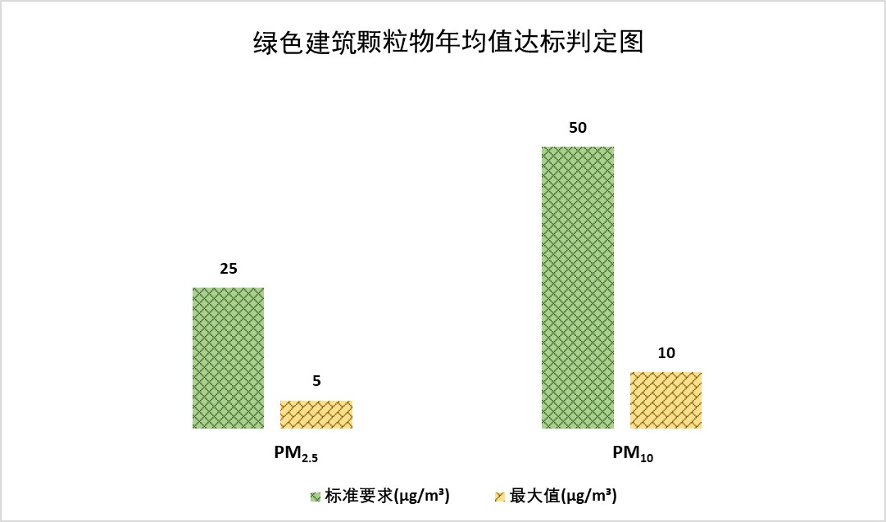

**图6-1 颗粒物年均值达标判定图**

## 颗粒物日均值

根据前述评价标准，颗粒物PM10和PM2.5的日均值为标准**技术项**要求，本项目按照标准对参评房间PM10/ PM2.5日平均浓度进行计算和达标判定，结果如下：

**表6.2 各房间室内颗粒物PM10日平均浓度及达标判定（单位：mg/m³）**

|  |  |  |  |  |  |
| --- | --- | --- | --- | --- | --- |
| **楼层** | **房间编号** | **房间名称** | **浓度值** | **一星级 <0.09（降低10%）** | **二/三星级 <0.08（降低20%）** |
| 1层 | 1003 | 房间 | 0.023 | **达标** | **达标** |
| 1017 | 房间 | 0.023 | **达标** | **达标** |
| 1016 | 房间 | 0.023 | **达标** | **达标** |
| 1015 | 房间 | 0.023 | **达标** | **达标** |
| 1014 | 房间 | 0.023 | **达标** | **达标** |
| 1038 | 房间 | 0.023 | **达标** | **达标** |
| 1037 | 房间 | 0.023 | **达标** | **达标** |
| 1036 | 房间 | 0.023 | **达标** | **达标** |
| 1035 | 房间 | 0.023 | **达标** | **达标** |
| 1034 | 房间 | 0.023 | **达标** | **达标** |
| 1032 | 房间 | 0.023 | **达标** | **达标** |
| 1031 | 房间 | 0.023 | **达标** | **达标** |
| 1030 | 房间 | 0.023 | **达标** | **达标** |
| 1029 | 房间 | 0.023 | **达标** | **达标** |
| 1028 | 房间 | 0.023 | **达标** | **达标** |
| 1027 | 房间 | 0.023 | **达标** | **达标** |
| 1026 | 房间 | 0.023 | **达标** | **达标** |
| 1025 | 房间 | 0.023 | **达标** | **达标** |
| 1011 | 房间 | 0.023 | **达标** | **达标** |
| 1010 | 房间 | 0.023 | **达标** | **达标** |
| 1009 | 房间 | 0.023 | **达标** | **达标** |
| 1008 | 房间 | 0.023 | **达标** | **达标** |
| 1007 | 房间 | 0.023 | **达标** | **达标** |
| 1006 | 房间 | 0.023 | **达标** | **达标** |
| 1005 | 房间 | 0.023 | **达标** | **达标** |
| 1004 | 房间 | 0.023 | **达标** | **达标** |
| 2层 | 2030 | 房间 | 0.023 | **达标** | **达标** |
| 2029 | 房间 | 0.023 | **达标** | **达标** |
| 2028 | 房间 | 0.023 | **达标** | **达标** |
| 2027 | 房间 | 0.023 | **达标** | **达标** |
| 2026 | 房间 | 0.023 | **达标** | **达标** |
| 2025 | 房间 | 0.023 | **达标** | **达标** |
| 2024 | 房间 | 0.023 | **达标** | **达标** |
| 2023 | 房间 | 0.023 | **达标** | **达标** |
| 2022 | 房间 | 0.023 | **达标** | **达标** |
| 2021 | 房间 | 0.023 | **达标** | **达标** |
| 2020 | 房间 | 0.023 | **达标** | **达标** |
| 2019 | 房间 | 0.023 | **达标** | **达标** |
| 2018 | 房间 | 0.023 | **达标** | **达标** |
| 2017 | 房间 | 0.023 | **达标** | **达标** |
| 2008 | 房间 | 0.023 | **达标** | **达标** |
| 2007 | 房间 | 0.023 | **达标** | **达标** |
| 2006 | 房间 | 0.023 | **达标** | **达标** |
| 2005 | 房间 | 0.023 | **达标** | **达标** |
| 2004 | 房间 | 0.023 | **达标** | **达标** |
| 2003 | 房间 | 0.023 | **达标** | **达标** |
| 2002 | 房间 | 0.023 | **达标** | **达标** |
| 2001 | 房间 | 0.023 | **达标** | **达标** |
| 3层 | 3030 | 房间 | 0.023 | **达标** | **达标** |
| 3029 | 房间 | 0.023 | **达标** | **达标** |
| 3028 | 房间 | 0.023 | **达标** | **达标** |
| 3027 | 房间 | 0.023 | **达标** | **达标** |
| 3026 | 房间 | 0.023 | **达标** | **达标** |
| 3025 | 房间 | 0.023 | **达标** | **达标** |
| 3024 | 房间 | 0.023 | **达标** | **达标** |
| 3023 | 房间 | 0.023 | **达标** | **达标** |
| 3022 | 房间 | 0.023 | **达标** | **达标** |
| 3021 | 房间 | 0.023 | **达标** | **达标** |
| 3020 | 房间 | 0.023 | **达标** | **达标** |
| 3019 | 房间 | 0.023 | **达标** | **达标** |
| 3018 | 房间 | 0.023 | **达标** | **达标** |
| 3017 | 房间 | 0.023 | **达标** | **达标** |
| 3008 | 房间 | 0.023 | **达标** | **达标** |
| 3007 | 房间 | 0.023 | **达标** | **达标** |
| 3006 | 房间 | 0.023 | **达标** | **达标** |
| 3005 | 房间 | 0.023 | **达标** | **达标** |
| 3004 | 房间 | 0.023 | **达标** | **达标** |
| 3003 | 房间 | 0.023 | **达标** | **达标** |
| 3002 | 房间 | 0.023 | **达标** | **达标** |
| 3001 | 房间 | 0.023 | **达标** | **达标** |
| 4层 | 3030 | 房间 | 0.023 | **达标** | **达标** |
| 3029 | 房间 | 0.023 | **达标** | **达标** |
| 3028 | 房间 | 0.023 | **达标** | **达标** |
| 3027 | 房间 | 0.023 | **达标** | **达标** |
| 3026 | 房间 | 0.023 | **达标** | **达标** |
| 3025 | 房间 | 0.023 | **达标** | **达标** |
| 3024 | 房间 | 0.023 | **达标** | **达标** |
| 3023 | 房间 | 0.023 | **达标** | **达标** |
| 3022 | 房间 | 0.023 | **达标** | **达标** |
| 3021 | 房间 | 0.023 | **达标** | **达标** |
| 3020 | 房间 | 0.023 | **达标** | **达标** |
| 3019 | 房间 | 0.023 | **达标** | **达标** |
| 3018 | 房间 | 0.023 | **达标** | **达标** |
| 3017 | 房间 | 0.023 | **达标** | **达标** |
| 3008 | 房间 | 0.023 | **达标** | **达标** |
| 3007 | 房间 | 0.023 | **达标** | **达标** |
| 3006 | 房间 | 0.023 | **达标** | **达标** |
| 3005 | 房间 | 0.023 | **达标** | **达标** |
| 3004 | 房间 | 0.023 | **达标** | **达标** |
| 3003 | 房间 | 0.023 | **达标** | **达标** |
| 3002 | 房间 | 0.023 | **达标** | **达标** |
| 3001 | 房间 | 0.023 | **达标** | **达标** |
| 5层 | 3030 | 房间 | 0.023 | **达标** | **达标** |
| 3029 | 房间 | 0.023 | **达标** | **达标** |
| 3028 | 房间 | 0.023 | **达标** | **达标** |
| 3027 | 房间 | 0.023 | **达标** | **达标** |
| 3026 | 房间 | 0.023 | **达标** | **达标** |
| 3025 | 房间 | 0.023 | **达标** | **达标** |
| 3024 | 房间 | 0.023 | **达标** | **达标** |
| 3023 | 房间 | 0.023 | **达标** | **达标** |
| 3022 | 房间 | 0.023 | **达标** | **达标** |
| 3021 | 房间 | 0.023 | **达标** | **达标** |
| 3020 | 房间 | 0.023 | **达标** | **达标** |
| 3019 | 房间 | 0.023 | **达标** | **达标** |
| 3018 | 房间 | 0.023 | **达标** | **达标** |
| 3017 | 房间 | 0.023 | **达标** | **达标** |
| 3008 | 房间 | 0.023 | **达标** | **达标** |
| 3007 | 房间 | 0.023 | **达标** | **达标** |
| 3006 | 房间 | 0.023 | **达标** | **达标** |
| 3005 | 房间 | 0.023 | **达标** | **达标** |
| 3004 | 房间 | 0.023 | **达标** | **达标** |
| 3003 | 房间 | 0.023 | **达标** | **达标** |
| 3002 | 房间 | 0.023 | **达标** | **达标** |
| 3001 | 房间 | 0.023 | **达标** | **达标** |

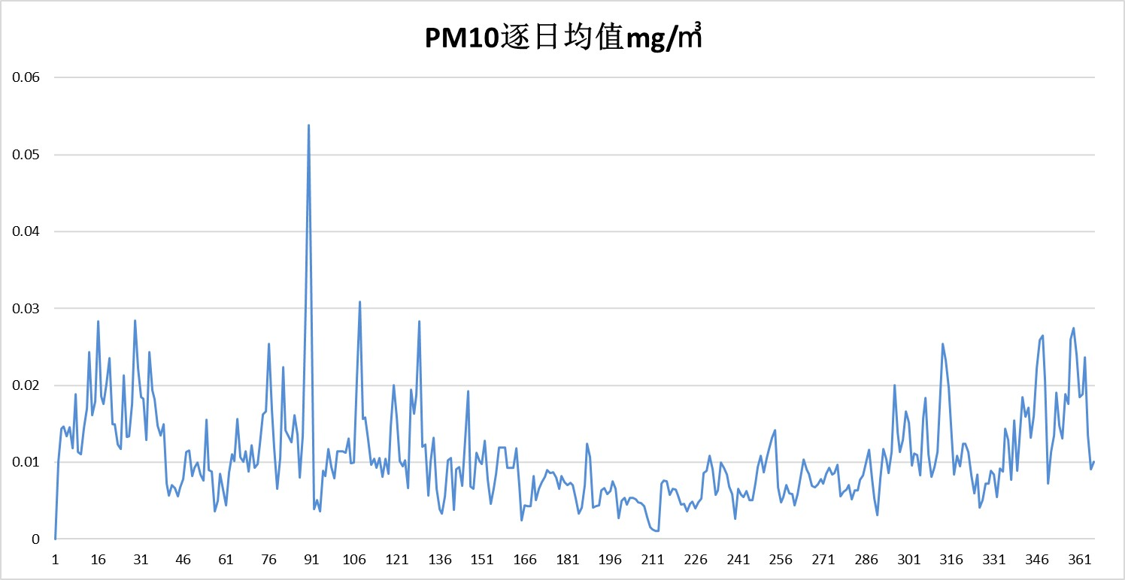

**图6-2 PM10颗粒物逐日均值图**

**表6.3 各房间室内颗粒物PM2.5日平均浓度及达标判定（单位：mg/m³）**

|  |  |  |  |  |  |
| --- | --- | --- | --- | --- | --- |
| **楼层** | **房间编号** | **房间名称** | **浓度值** | **一星级 <0.045（降低10%）** | **二/三星级 <0.040（降低20%）** |
| 1层 | 1003 | 房间 | 0.012 | **达标** | **达标** |
| 1017 | 房间 | 0.012 | **达标** | **达标** |
| 1016 | 房间 | 0.012 | **达标** | **达标** |
| 1015 | 房间 | 0.012 | **达标** | **达标** |
| 1014 | 房间 | 0.012 | **达标** | **达标** |
| 1038 | 房间 | 0.012 | **达标** | **达标** |
| 1037 | 房间 | 0.012 | **达标** | **达标** |
| 1036 | 房间 | 0.012 | **达标** | **达标** |
| 1035 | 房间 | 0.012 | **达标** | **达标** |
| 1034 | 房间 | 0.012 | **达标** | **达标** |
| 1032 | 房间 | 0.012 | **达标** | **达标** |
| 1031 | 房间 | 0.012 | **达标** | **达标** |
| 1030 | 房间 | 0.012 | **达标** | **达标** |
| 1029 | 房间 | 0.012 | **达标** | **达标** |
| 1028 | 房间 | 0.012 | **达标** | **达标** |
| 1027 | 房间 | 0.012 | **达标** | **达标** |
| 1026 | 房间 | 0.012 | **达标** | **达标** |
| 1025 | 房间 | 0.012 | **达标** | **达标** |
| 1011 | 房间 | 0.012 | **达标** | **达标** |
| 1010 | 房间 | 0.012 | **达标** | **达标** |
| 1009 | 房间 | 0.012 | **达标** | **达标** |
| 1008 | 房间 | 0.012 | **达标** | **达标** |
| 1007 | 房间 | 0.012 | **达标** | **达标** |
| 1006 | 房间 | 0.012 | **达标** | **达标** |
| 1005 | 房间 | 0.012 | **达标** | **达标** |
| 1004 | 房间 | 0.012 | **达标** | **达标** |
| 2层 | 2030 | 房间 | 0.012 | **达标** | **达标** |
| 2029 | 房间 | 0.012 | **达标** | **达标** |
| 2028 | 房间 | 0.012 | **达标** | **达标** |
| 2027 | 房间 | 0.012 | **达标** | **达标** |
| 2026 | 房间 | 0.012 | **达标** | **达标** |
| 2025 | 房间 | 0.012 | **达标** | **达标** |
| 2024 | 房间 | 0.012 | **达标** | **达标** |
| 2023 | 房间 | 0.012 | **达标** | **达标** |
| 2022 | 房间 | 0.012 | **达标** | **达标** |
| 2021 | 房间 | 0.012 | **达标** | **达标** |
| 2020 | 房间 | 0.012 | **达标** | **达标** |
| 2019 | 房间 | 0.012 | **达标** | **达标** |
| 2018 | 房间 | 0.012 | **达标** | **达标** |
| 2017 | 房间 | 0.012 | **达标** | **达标** |
| 2008 | 房间 | 0.012 | **达标** | **达标** |
| 2007 | 房间 | 0.012 | **达标** | **达标** |
| 2006 | 房间 | 0.012 | **达标** | **达标** |
| 2005 | 房间 | 0.012 | **达标** | **达标** |
| 2004 | 房间 | 0.012 | **达标** | **达标** |
| 2003 | 房间 | 0.012 | **达标** | **达标** |
| 2002 | 房间 | 0.012 | **达标** | **达标** |
| 2001 | 房间 | 0.012 | **达标** | **达标** |
| 3层 | 3030 | 房间 | 0.012 | **达标** | **达标** |
| 3029 | 房间 | 0.012 | **达标** | **达标** |
| 3028 | 房间 | 0.012 | **达标** | **达标** |
| 3027 | 房间 | 0.012 | **达标** | **达标** |
| 3026 | 房间 | 0.012 | **达标** | **达标** |
| 3025 | 房间 | 0.012 | **达标** | **达标** |
| 3024 | 房间 | 0.012 | **达标** | **达标** |
| 3023 | 房间 | 0.012 | **达标** | **达标** |
| 3022 | 房间 | 0.012 | **达标** | **达标** |
| 3021 | 房间 | 0.012 | **达标** | **达标** |
| 3020 | 房间 | 0.012 | **达标** | **达标** |
| 3019 | 房间 | 0.012 | **达标** | **达标** |
| 3018 | 房间 | 0.012 | **达标** | **达标** |
| 3017 | 房间 | 0.012 | **达标** | **达标** |
| 3008 | 房间 | 0.012 | **达标** | **达标** |
| 3007 | 房间 | 0.012 | **达标** | **达标** |
| 3006 | 房间 | 0.012 | **达标** | **达标** |
| 3005 | 房间 | 0.012 | **达标** | **达标** |
| 3004 | 房间 | 0.012 | **达标** | **达标** |
| 3003 | 房间 | 0.012 | **达标** | **达标** |
| 3002 | 房间 | 0.012 | **达标** | **达标** |
| 3001 | 房间 | 0.012 | **达标** | **达标** |
| 4层 | 3030 | 房间 | 0.012 | **达标** | **达标** |
| 3029 | 房间 | 0.012 | **达标** | **达标** |
| 3028 | 房间 | 0.012 | **达标** | **达标** |
| 3027 | 房间 | 0.012 | **达标** | **达标** |
| 3026 | 房间 | 0.012 | **达标** | **达标** |
| 3025 | 房间 | 0.012 | **达标** | **达标** |
| 3024 | 房间 | 0.012 | **达标** | **达标** |
| 3023 | 房间 | 0.012 | **达标** | **达标** |
| 3022 | 房间 | 0.012 | **达标** | **达标** |
| 3021 | 房间 | 0.012 | **达标** | **达标** |
| 3020 | 房间 | 0.012 | **达标** | **达标** |
| 3019 | 房间 | 0.012 | **达标** | **达标** |
| 3018 | 房间 | 0.012 | **达标** | **达标** |
| 3017 | 房间 | 0.012 | **达标** | **达标** |
| 3008 | 房间 | 0.012 | **达标** | **达标** |
| 3007 | 房间 | 0.012 | **达标** | **达标** |
| 3006 | 房间 | 0.012 | **达标** | **达标** |
| 3005 | 房间 | 0.012 | **达标** | **达标** |
| 3004 | 房间 | 0.012 | **达标** | **达标** |
| 3003 | 房间 | 0.012 | **达标** | **达标** |
| 3002 | 房间 | 0.012 | **达标** | **达标** |
| 3001 | 房间 | 0.012 | **达标** | **达标** |
| 5层 | 3030 | 房间 | 0.012 | **达标** | **达标** |
| 3029 | 房间 | 0.012 | **达标** | **达标** |
| 3028 | 房间 | 0.012 | **达标** | **达标** |
| 3027 | 房间 | 0.012 | **达标** | **达标** |
| 3026 | 房间 | 0.012 | **达标** | **达标** |
| 3025 | 房间 | 0.012 | **达标** | **达标** |
| 3024 | 房间 | 0.012 | **达标** | **达标** |
| 3023 | 房间 | 0.012 | **达标** | **达标** |
| 3022 | 房间 | 0.012 | **达标** | **达标** |
| 3021 | 房间 | 0.012 | **达标** | **达标** |
| 3020 | 房间 | 0.012 | **达标** | **达标** |
| 3019 | 房间 | 0.012 | **达标** | **达标** |
| 3018 | 房间 | 0.012 | **达标** | **达标** |
| 3017 | 房间 | 0.012 | **达标** | **达标** |
| 3008 | 房间 | 0.012 | **达标** | **达标** |
| 3007 | 房间 | 0.012 | **达标** | **达标** |
| 3006 | 房间 | 0.012 | **达标** | **达标** |
| 3005 | 房间 | 0.012 | **达标** | **达标** |
| 3004 | 房间 | 0.012 | **达标** | **达标** |
| 3003 | 房间 | 0.012 | **达标** | **达标** |
| 3002 | 房间 | 0.012 | **达标** | **达标** |
| 3001 | 房间 | 0.012 | **达标** | **达标** |

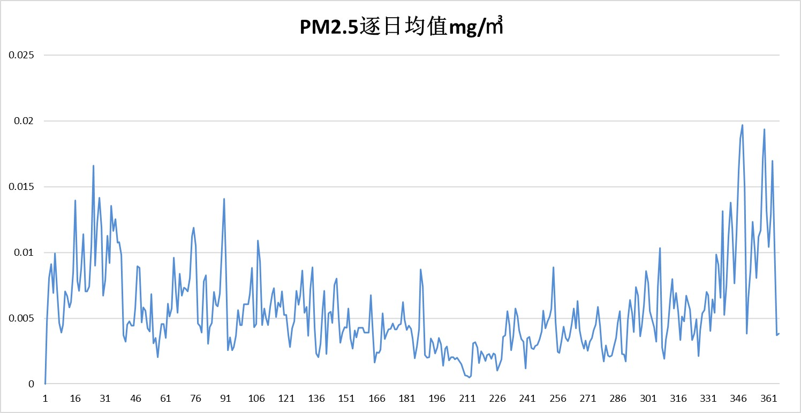

**图6-3 PM2.5颗粒物逐日均值图**

# 结论

本项目按照标准要求对所有参评房间进行了颗粒物浓度的计算，并对结果进行评价如下：

|  |  |  |  |  |
| --- | --- | --- | --- | --- |
| **检查项** | **评价依据** | **计算结果** | **结论** | **得分** |
| **评分项** | PM2.5年均浓度不高于25μg/m³，PM10年均浓度不高于50μg/m³，  评价分值为6分。 | PM2.5年均浓度5μg/m³ PM10年均浓度10μg/m³ | **满足** | **6分** |
| **技术项** | PM2.5日均浓度浓度降低比例，达到10 %（＜0.045 mg/m3）为一星级要求；达到20 %（＜0.040 mg/m3）为二星级和三星级要求。  PM10日均浓度浓度降低比例，达到10 %（＜0.09 mg/m3）为一星级要求；达到20 %（＜0.08 mg/m3）为二星级和三星级要求。 | PM25最大日均浓度0.012mg/m³  PM10最大日均浓度0.023mg/m³ | **满足二/三星级要求** | **/** |

1. 数值来源：《公共建筑室内空气质量控制设计标准》表3.4.1